Муниципальное автономное дошкольное образовательное учреждение детский сад №394

Сборник консультации для родителей

Подготовила: учитель-логопед
Мишарина Л.М.

Консультация для родителей
«Развитие связной речи у детей старшего дошкольного возраста»

Уважаемые родители!
С каждым годом жизнь предъявляет все более высокие требования не только к нам, взрослым людям, но и к детям: неуклонно растет объем знаний, которые нужно им передать. Кроме того, необходимо стремиться, чтобы усвоение этих знаний было не механическим, а осмысленным.
Центральное место в системе работы по развитию речи детей дошкольного возраста принадлежит формированию связной речи. Она вбирает в себя все достижения ребенка в овладении родным языком, его звуковой культурой, грамматическим строем, лексическим богатством.
Всем вам хочется, чтобы ваш ребенок говорил правильно, грамотно и уверенно, ведь в дальнейшем это поможет ему быть хорошим собеседником, добиваться своих целей и быть успешным человеком. Особое внимание этому придается в нашем детском саду, но без помощи родителей справиться нам будет очень тяжело.
Большую часть дня дети слышат речь воспитателя, а придя вечером домой - родителей. И если ваша речь звучит грамотно, то и ребенок будет стараться копировать ее. Старайтесь как можно чаще уделять внимание своему ребенку и много разговаривать с ним.
Речь ребенка на выходе из детского сада должна быть:
-грамотной;
-понятной;
-выразительной;
-осмысленной;
-богатой….
Это идеал. А что же получается на самом деле?
Вот проблемы современных детей:
- односложная речь, состоящая из одних простых предложений;
- бедная речь;
- недостаточный словарный запас;
- слова – «паразиты»;
- замусоривание речи: употребление нелитературных слов и выражений как результат просмотра телевизионных передач, не предназначенных для детского просмотра;
- неумение грамотно и доступно сформулировать вопрос;
- неспособность пересказать текст и построить сюжетный или описательный рассказ на предложенную тему;
- неумение использовать интонацию (выразительность);
- плохая дикция, которая потом скажется на письме…
Этому есть немало объяснений. Это и технический прогресс (как ни странно), и ритм современной жизни, и загруженность родителей, и наличие в большинстве семей только одного ребенка. Уставшие родители не могут, а иногда и не хотят общаться с детьми. Детям включают телевизор, компьютер, предлагается множество игрушек, но только не живое общение.
Предлагаю вашему вниманию несколько правил, выполнение которых поможет вам, развивать связную речь своего ребенка в домашних условиях без особых затруднений:
1.Старайтесь больше разговаривать со своим ребенком, задавайте вопросы и старайтесь, чтобы он на них отвечал как можно более подробно.
2. Учите ребенка правильно строить предложения, делая их распространенными.
3. Если ваш ребенок говорит не правильно, не ругайте его за это, а просто повторите фразу, акцентируя внимание своего чада на правильности высказывания.
4. Если у вас ребенок «почемучка» - старайтесь отвечать на его вопросы полным ответом. Для того чтобы ребенок быстрее запомнил все вами сказанное, покажите ему картинки, прочитайте детскую энциклопедию или посмотрите вместе познавательный фильм данной направленности, а в конце услышанного, прочитанного или увиденного - задайте ему встречные вопросы.
5. Если ребенок вам очень часто задает вопросы - никогда не оставляйте их без ответа, обязательно поощряйте это стремление, ведь именно так он старается познакомиться с окружающим его миром и войти с ним в контакт.
6. Если ребенок к вам подошел с вопросами, а вы сильно устали или у вас много дел, старайтесь не подавать вида, не показывайте этого, не отправляйте его в другую комнату поиграть и не просите оставить вас. Не дайте ему заподозрить вас в том, что в данный момент он вам не интересен и у вас нет желания с ним общаться, ведь тем самым вы отталкиваете его и он может замкнуться.
7. Заботьтесь о том, чтобы у ребёнка были новые впечатления от увиденного, о которых он мог бы рассказать не только вам, но и другим.
8. Для того чтобы у ребенка хорошо развивалась речь – играйте с ним: попросите перебрать крупу, разобрать пуговицы по цвету, размеру, обрывайте, сминайте, скатывайте бумагу, рисуйте пальчиками, лепите и т.д. Ведь от развитости пальцев рук зависит его речь.
9. Никогда не сравнивайте своего ребенка с другими детьми, не критикуйте его с глазу на глаз и тем более при посторонних, это может нанести ребенку психологическую травму и ребенок перестанет в дальнейшем вам доверять.
10. Ограничивайте время проведения ребенка за компьютером и просмотром телевизора, лучше вместе с ним заняться прочтением художественной литературы или просмотром иллюстраций, ведь все это приучит его быть усидчивым.
11. Хвалите чаще свое чадо, но не перехваливайте.
12. Больше играйте с ним в игры по развитию речи.
13. Проявляйте интерес к его жизни в саду.
14. По дороге домой из детского сада всегда интересуйтесь событиями, которые запомнились ему за данный день.
15. Постарайтесь во время совместных прогулок с детьми обращать их внимание на значимые для человека объекты: магазины, школу, поликлинику, библиотеку. Расскажите ребенку, для чего эти учреждения, кто в них работает. Во время прогулки в парк, сквере, на озере привлекайте внимание малыша к красоте окружающей природы, растений и животных, насекомых.
16. Знакомя с новыми предметами, вещами, объектами, называйте их правильно. Предложите рассмотреть детально, выделить характерные особенности, свойства (этим вы пополните словарь ребенка), научите его наблюдать, сравнивать предметы и явления.
17. Советуем завести дома детскую библиотеку, где можно вместе с ребенком рассматривать иллюстрации в книгах, энциклопедиях для детей.
18. Необходимо знакомить детей с фольклором, рассказывать и читать сказки, загадки, песенки, потешки. Они не только приобщают ребят к национальной культуре, но и формируют нравственные качества: доброту, честность, заботу о другом человеке, развлекают и забавляют, вызывают желание высказываться, поговорить о героях сказки. Поддерживайте это стремление, пусть ваш ребенок расскажет знакомую сказку сестренке, бабушке, своей любимой игрушке. Это первые шаги в овладении монологической речью.
Речевые игры на развитие связной речи с детьми дома

«Хорошо - плохо»
Цель: познакомить ребенка с противоречиями окружающего мира. Развивать связную речь, воображение, ловкость.
Материал: мяч.
Ход игры
Мир не плох и не хорош – объясню, и ты поймешь.
Взрослый задают тему обсуждения. Ребёнок, передавая мяч по кругу, рассказывает, что, на его взгляд, хорошо или плохо в природных явлениях.
Взрослый: дождь.
Ребёнок: дождь – это хорошо: смывает пыль с домов и деревьев, полезен для земли и будущего урожая, но плохо – намочит нас, бывает холодным.
Взрослый: город.
Ребёнок: хорошо, что я живу в городе: можно ездить на автобусе, много хороших магазинов, плохо – не увидишь живой коровы, петуха, душно, пыльно.
Вариант «Нравится не нравится» (о временах года).
Взрослый: зима.
Ребёнок: мне нравится зима. Можно кататься на санках, очень красиво, можно лепить снеговика. Зимой весело. Мне не нравится, что зимой холодно, дует сильный ветер.

«Что изменилось?»
Цель: развивать внимание, связную речь, умение описывать предмет.
Ход игры
На столе расположены предметы в определенной последовательности.
Взрослый: посмотри внимательно на предметы, запомни, как они расположены. Потом, когда ты отвернешься, я что-то изменю. Когда ты повернешься обратно, должен внимательно посмотреть, как лежат предметы, и сказать мне что изменилось?
Усложнение:
– Описать предмет, которого не стало
– Рассказать о месте, где он стоял
– На какой звук начиналось название этого предмет
– В названии каких еще предметов есть этот звук?

«Почемучкины вопросы»
Цель: развивать у ребенка связную речь, мышление.
Ход игры
1. Почему птицы улетают на юг?
2. Почему наступает зима?
3. Почему ночью темно?
4. Почему зимой нельзя ку​паться в реке?
5. Почему летом жарко?
6. Почему медведь зимой спит?
7. Почему заяц зимой белый?
8. Почему дома нельзя играть с мячом?
9. Почему из трубы идет дым?
10. Почему в доме делают окна?
11. Почему листья на деревьях появляются весной?

«Потому что…»
Цель: развивать у ребенка связную речь, мышление.
Ход игры
Рассуждения и ответы на вопросы:
«Я мою руки потому, что…»
– Почему ты идёшь спать? и т. д. Объясни.
Взрослый даёт задание ребёнку: «Я сейчас произнесу предложение, а ты ответишь на мой вопрос»
Собака идёт на кухню. Она выпивает молоко кошки. Кошка недовольна.
– Объясни, почему кошка недовольна?

«Если бы...»
Цель: развивать у ребенка связную речь, воображение, высших форм мышления – синтез, прогнозирование, экспериментирование.
Ход игры
Взрослый предлагает ребенку пофантазировать на такие темы, как:
«Если бы я был волшебником, то ...»
«Если бы я стал невидимым ...»
«Если весна не наступит никогда ...»

«Нарисуй сказку»
Цель: Развивать умение составлять рисуночный план к тесту, использовать его при рассказывании.
Ход игры
Ребёнку читают текст сказки и предлагают ее записать с помощью рисунков. Таким образом, ребёнок сам изготавливает серию последовательных картинок, по которым потом рассказывает сказку. Сказка должна быть краткой. Конечно, можно ребёнку помочь, показать, как схематично нарисовать человека, домик, дорогу; определить вместе с ним, какие эпизоды сказки обязательно надо изобразить, т.е. выделить главные повороты сюжета.

«А я бы…»
Цель: развивать творческое воображение. Развитие свободного рассказывания.
Ход игры
После прочтения ребёнку сказки предложите ему рассказать, что бы он сделал, если бы попал в данную сказку и стал бы одним из главных персонажей.

«Опиши-угадай»
Цель: формировать умение составлять небольшие рассказы творческого характера на тему, предложенную взрослым. Развивать монологическую форму речи.
Ход игры
Ребенок должен описать внешний вид другого члена семьи, а взрослые должны назвать, о ком говорил их ребенок

Желаем успеха!
.

Консультация для родителей
Тема: «Фонематический слух - основа правильной речи!»
Полноценное развитие фонематического слуха является основой формирования правильного произношения у детей. Четкое различение звуков на слух позволяет детям:
- правильно произносить звуки в собственной речи, точно передавая все акустические признаки звуков родного языка, часто выполняющие смыслоразличительную функцию (глухость-звонкость, твердость-мягкость);
-не смешивать звуки, близкие по различным признакам;
-соблюдать последовательность звуков в словах.
Полноценное различение звуков в потоке речи также является необходимым условием точного понимания смысла высказывания, воспринятого на слух. Без хорошо развитого фонематического слуха невозможно в должной мере сформировать навык звукового анализа, что в дальнейшем безусловно отразится на качестве письма.
Все вышесказанное находит свое подтверждение при наблюдении за детьми, имеющими проблемы в речевом развитии. Дети с речевой патологией, имеющие фонематическое недоразвитие, испытывают выраженные трудности при овладении произносительной стороной речи. Так, например, научившись правильно произносить звук изолированно, дети долго не могут автоматизировать его, пропуская или заменяя этот звук в сложных позициях в словах, особенно в самостоятельной речи. Дети, имеющие недоразвитие фонематического слуха, не способны полноценно воспринимать и понимать речь окружающих. Слова, содержащие смешиваемые звуки, превращаются для детей в единый поток нечетких звуков, из-за чего смысл этих слов становится недоступным для понимания. В дальнейшем эти дети испытывают также значительные трудности при формировании навыков звукового анализа, без которого невозможно полноценное письмо и чтение. Дети пропускают гласные звуки, не слышат звуков в стечении согласных, стойко заменяют один звук другим. Вот почему так важно своевременно начать и систематически проводить работу по развитию фонематического слуха у детей с различными речевыми нарушениями.
Система упражнений для развития фонематического слуха построена по принципу от простого к сложному.
- Первый уровень - узнавание неречевых звуков.
Различение на слух неречевых звуков является основой развития фонематического слуха.
Игра "Угадай, что звучало". Послушайте с ребенком шум воды, шелест бумаги, звон ключей, скрип двери и другие бытовые звуки. Предложите ребенку закрыть глаза и отгадать - что это звучало?
Игра «Мешочки с секретом". Вместе с малышом насыпьте в мешочки или коробочки крупу, пуговицы, скрепки и т.д. Ребенок должен угадать по звуку потряхиваемого мешочка, что у него внутри.
Игра "Волшебная палочка". Взяв карандаш, постучите им по разным предметам в доме: ваза, миска, стол, стена. Ребенок отгадывает с закрытыми глазами, какой предмет зазвучал.
Игра "Жмурки". Ребенку завязывают глаза, и он двигается в сторону звенящего колокольчика, бубна, свистка.
Игра "Похлопай, как я". Ребенок повторяет ритмический рисунок хлопков. Например - два хлопка, пауза, один хлопок, пауза, два хлопка. В усложненном варианте малыш повторяет ритм с закрытыми глазами.
- Второй уровень - различение звуков речи по тембру, силе и высоте
Игра "Кто сказал?». Одно и тоже слово говорят разные дети.
Игра "Громко-тихо". Договоритесь, что ребенок будет выполнять определенные действия, когда вы произносите слова громко и когда тихо.
Игра "Три медведя". Ребенок отгадывает, за кого из персонажей сказки говорит взрослый. Более сложный вариант - ребенок сам говорит за трех медведей, изменяя высоту голоса.
- Третий уровень - различение сходных по звучанию слов
Игра "Слушай и показывай". Перед ребенком картинки со сходными по звучанию словами (бык, бок, бак). Взрослый называет предмет, а ребенок поднимает соответствующую картинку.
Игра "Верно-неверно". Взрослый показывает ребенку картинку и называет предмет, заменяя первую букву (форота, корота, морота, ворота, порота, хорота). Задача ребенка - хлопнуть в ладоши, когда он услышит правильный вариант произношения.
- Четвертый уровень - различение слогов
Игра "Похлопаем". Взрослый совместно с ребенком произносит слова (па-па, ло-па-та, ба-ле-ри-на), отхлопывая слоги. Более сложный вариант - предложить ребенку самостоятельно отхлопать количество слогов в слове.
Игра "Четвертый лишний" Взрослый произносит ряды слогов "па-па-ба-па", «фа-ва-фа-фа"... Ребенок должен послушать и сказать лишний слог.
- Пятый уровень - различение звуков
Игра «Отгадай, чей звук». Поиграть в звуки. Комарик говорит - зззз, ветер дует - сссс, жук жужжит - жжжж, тигр рычит - рррр... Взрослый произносит звук, а ребенок отгадывает, кто(что) его издает.
Игра "Похлопаем". Взрослый произносит ряды звуков, а ребенок хлопает в ладоши, когда слышит заданную фонему.
- Шестой уровень - освоение навыков анализа и синтеза
Игра "Сколько звуков". Взрослый произносит ряд звуков(один, два, три звука), а ребенок на слух определяет и называет их количество.
Игра "Похлопаем". Взрослый проговаривает ряды слов, а ребенок должен хлопнуть, когда услышит слово, начинающееся с заданного звука. Более сложный вариант - заканчивающееся на заданный звук или содержащее его в середине.
Игра "Отгадай слово". Ребенку предлагаются слова с пропущенным звуком - нужно отгадать слово. Например, из слов убежал звук "л" (.ампа, мы.о, .ук, ку.ак).
Эти упражнения в игровой форме могут быть использованы родителями в процессе домашних занятий с детьми. Они не требуют от родителей специальных знаний и особой подготовки, но при этом способствуют развитию у детей фонематического слуха.

Советы родителям будущих первоклассников.
Скоро в вашей семье появится первоклассник. Момент с одной стороны радостный (ваш ребенок вырос), с другой стороны – ответственный. Начало обучения в школе – один из самых серьезных переломных моментов в жизни ребенка.
Школа – это новые контакты, новые отношения, новая социальная роль – ученик, новые условия жизни и деятельности ребенка, большие эмоциональные, физические и умственные нагрузки. Школа с первых дней ставит перед ребенком ряд задач, не связанных с его предыдущим опытом, но требующих максимальной мобилизации физических и интеллектуальных сил.
Трудно все: режим дня, обилие новых впечатлений, которыми нельзя тут же поделиться, эмоций, которые приходится сдерживать. Одним из самых сложных требований нового формата является требование дисциплины. Меняется и режим дня ребенка.
Школа – это большие психологические, интеллектуальные, функциональные, физические нагрузки, за которые ребенок, не готовый к школе платит порой самой дорогой ценой – здоровьем.
Первый год в школе – это своего рода испытательный срок для родителей. Порой не хватает родителям терпения, снисходительности, спокойствия, часто из добрых побуждений они становятся виновниками школьных стрессов. Почему? Скорее всего, потому, что не всегда учитывается длительность и сложность процесса. Ни день, ни неделя требуется для того, чтобы освоиться в школе по – настоящему. Это довольно длительный процесс, связанный со значительным напряжением всех систем организма. Потому не ждите мгновенных результатов. Понятие «готовность» к школе интегральное, комплексное.
Прежде всего, ребенок должен быть здоров и готов психологически. Оценка готовности ребенка к школе по уровню интеллектуального развития ребенка – наиболее распространенная ошибка родителей. Многие считают, что самое необходимое условие готовности к школе – максимально большой объем знаний, которые должен иметь ребенок. Старание родителей при этом не знает меры, а возрастные возможности при этом в расчет не принимаются.
Мы остановимся на психологической и интеллектуальной готовности. Итак, «психологическая готовность». Ребенок должен хотеть в школу, быть готов к роли ученика, к общению со сверстниками, к требованиям учителя, к сложностям учебной деятельности, в которой будут не только удачи, но и трудности.
К поступлению в школу ребенок должен научиться быть самостоятельным. Без помощи взрослых умываться, одеваться, обуваться, принимать пищу, пользоваться туалетом, привыкнуть в определенное время вставать, ложиться спать, обедать, завтракать и т.д. Если этому вовремя не научиться – ребенок будет выглядеть среди одноклассников неловким и неуклюжим, чувствовать себя « не в своей тарелке».
При интеллектуальной подготовке важно найти «золотую середину», не переусердствовать, не натаскивать ребенка, не требовать непосильного только потому, что другие дети это умеют, дать ребенку возможность получить удовлетворение от достигнутого, и лишь потом переходить к чему–то новому, более сложному. Нужно помнить, что у детей, испытавших неудачу, снижается интерес к новому, а значит, затрудняется процесс обучения. В интеллектуальной подготовке большая роль отводится родителям. Когда заниматься? Нужны ли для этого специальные занятия? В основном это происходит ежечасно, повседневно, не надо только отмахиваться от детских «почему, отчего, зачем?» Мы жители сельской местности. Сад, огород – огромная палитра красок, форм, размеров, огромный материал для классификации и обобщения, установления сходства и различия. Кроме системы знаний об окружающем мире, у ребенка перед школой должен сформироваться определенный запас представлений, которые помогут ему усвоить школьный материал. Дети должны уметь различать пространственные представления (верх, низ, над, под, за, слева, справа, сбоку, посередине и т.д.). Дети должны отличать основные геометрические фигуры (круг, квадрат, треугольник), уметь различать цвета, величину предметов (большой – маленький, толстый – тонкий, длинный – короткий), понимать понятие больше, меньше, часть, целое. Лучше данный понятия усваиваются непроизвольно, в ходе игровой деятельности.
Учите ребенка внимательно слушать вашу инструкцию, сосредоточиться на задании, работать без отвлечений.
Для успешного овладения навыком письма ребенок, поступающий в школу, должен правильно держать ручку, при этом рука не должна быть сильно напряжена или, наоборот, сильно расслаблена. Развивают мышцы пальцев раскрашивание, штриховка, рисование, лепка, работа с конструктором.
Одним из аспектов успешного обучения является развитие речи. Ребенок говорит, подражая речи взрослых. Если он слышит речь небрежную, нечеткую, чересчур громкую и интонационно резкую, то ребенок будет говорить в соответствии с этими образцами. Не думайте, что случайно вылетевшее из ваших уст нелитературное слово, пройдет мимо ребенка. Все это появится при первом же удобном случае.
Словарный запас шестилетних детей, хорошо владеющих речью, более 3 тысяч слов, но чтобы ребенок овладел таким словарным запасом, следует систематически расширять тот запас слов, которыми он владеет.
Рассматриваете вы картинку, читаете книгу, слушаете сказку, обращайте внимание на редко встречающиеся слова, на их значение.
Правильное произношение – одна из сторон развития ребенка. Ошибки в произношении – основа многих трудностей при обучении чтению и письму. Самым простым способом выявления у ребенка умения произносить те или иные звуки является следующее упражнение. Ребенку предъявляются картинки, где исследуемый звук стоит в начале, в середине, в конце. Например, звук «р». Слова: рука – корова – забор. В результате такой проверки станет ясно, какие звуки ребенок произносит неправильно. Что же делать? Главное – не надейтесь, что речевые недостатки исчезнут сами собой. Самое правильное – обратиться к специалисту. Коррекция произношения – сложный, длительный процесс.
Итак, важнее не учить читать, а развивать речь, способность различать звуки, не учит писать, а создать условия для развития моторики движений руки и пальцев. Важен не объем знаний, а качество мышления, развитие способности слушать, понимать смысл.
И в конце, чтобы ярче представить портрет готового к школе ребенка нарисуем суммарный словесный портрет первоклассника неготового к школе
- чрезмерная игривость
- недостаточная самостоятельность
- импульсивность, бесконтрольность поведения, гиперактивность
- неумение обращаться со сверстниками
- трудность контактов с незнакомыми взрослыми или, наоборот, непонимание своего статуса
- неумение сосредоточиться на задании, трудность словесного восприятия
- низкий уровень знаний об окружающем мире, неумение сделать обобщения, классифицировать, трудность выделения сходства и различия
- плохое развитие координированных движений руки
- недостаточное развитие произвольной памяти
- задержка речевого развития.
Если вам удастся разумно организовать жизнь вашего ребенка, это облегчит вам взаимное познание, убережет от многих неприятностей в будущем и подарит минуты общения с близким человеком.

Консультация для родителей "Мнемотехника- искусство запоминания"
Речь - одна из линий развития ребенка. Благодаря родному языку малыш входит в наш мир, получает широкие возможности общения с другими людьми. Речь, чудесный дар природы, не дается человеку от рождения. Должно пройти время, чтобы малыш начал говорить. А взрослые, и в первую очередь родители, должны приложить немало усилий, чтобы речь ребенка развивалась правильно и своевременно.
Необходимо научить детей связно, последовательно, грамматически правильно излагать свои мысли, рассказывать о различных событиях из окружающей жизни.
Поэтому, наряду с общепринятыми приемами и принципами, вполне обосновано использование оригинальных, творческих методик, эффективность которых очевидна. Одной из таких методик, является использование мнемотехнических приемов, как эффективное средство при обучении связной речи дошкольника и развития памяти.
Мнемотехника известна с давних времен и насчитывает как минимум две тысячи лет, но интерес к ней не угас, наш век предполагает, что мы должны держать в голове огромное количество различных данных. Как же запоминать большие объемы информации? Усвоение необходимого материала может быть довольно увлекательной игрой, если использовать мнемонические приемы запоминания. Например, при обучении детей активно используют мнемотехнику для изучения последовательности в спектре цветов - «Каждый Охотник, Желает знать, Где сидит Фазан». Именно она помогает безошибочно сказать, как «устроена» радуга.

В 4-5 лет, малыши знакомятся с мнемодорожками - систематизированными картинками из четырех рисунков. С помощью таких изображений формируется понятие о последовательностях. Благодаря групповым иллюстрациям можно легко рассказать небольшой рассказ, запомнить простые схемы мытья рук, процесс одевания или умывания.

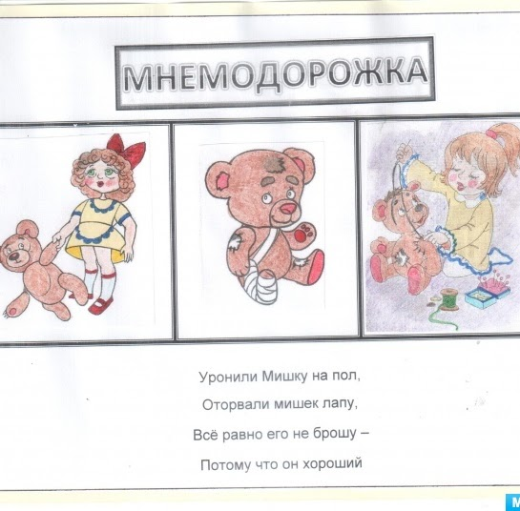
Можно использовать мнемодорожку при заучивании стихотворений. Отличный пример -простой и емкий стих А. Барто «Мишка».

В результате использования, мнемотаблиц:
• Расширяется не только словарный запас, но и знания об окружающем мире.
• Появляется желание пересказывать - ребенок понимает, что это совсем не трудно.
• Заучивание стихов превращается в игру, которая очень нравится детям. Это является одним из эффективных способов развития речи дошкольников.
• Развивается мелкая моторика рук.

Как создать мнемотаблицу самостоятельно?
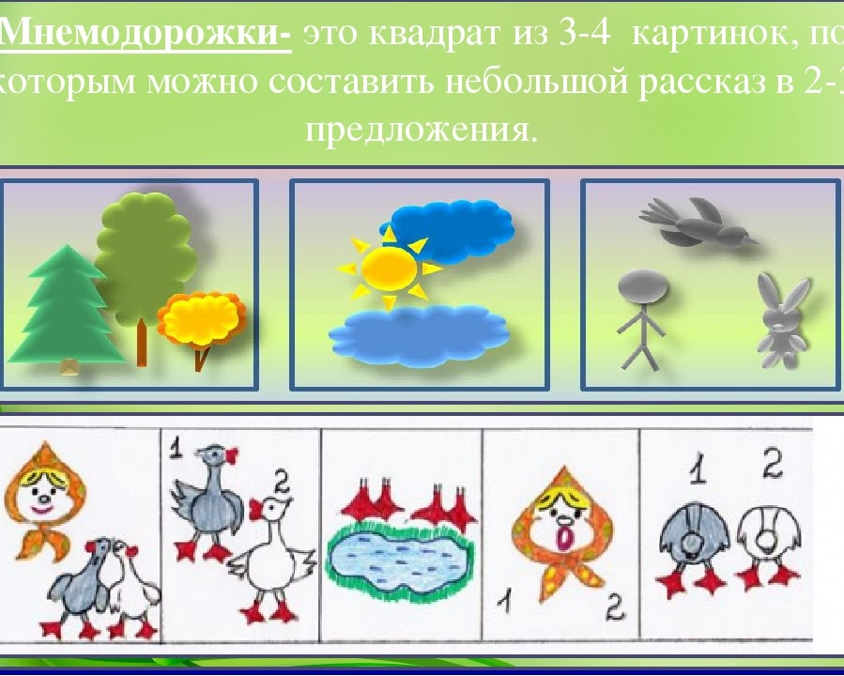
В занятиях с ребёнком можно использовать как готовые мнемотаблицы, так и сделанные самостоятельно. Для того чтобы составить таблицу по стихотворению или рассказу, нужно:
1. Разделить текст на фрагменты (чем младше ребенок, тем короче).
2. Расчертить на листе бумаге квадраты по количеству фрагментов текста.
3. В каждом квадрате изобразить то, о чем говорится во фрагменте, или же то, что с этим ассоциируется. Ребенок старшего дошкольного возраста может самостоятельно нарисовать картинки для таблицы.
4. При желании можно подписать в каждом квадрате текст, который нужно запомнить.
Количество мнемоквадратов, из которых состоит дорожка или таблица зависит от возраста и других индивидуальных особенностей ребенка. Для детей 3-5 лет подойдут небольшие схемы, включающие 4-8 клеток. Со старшими дошкольниками 5-7 лет можно использовать таблицы из 8-16 квадратов. Мнемотаблицы для малышей обязательно должны быть цветными и яркими, так ребенку будет легче концентрировать свое внимание. Для детей постарше подойдут и черно-белые картинки. Важно, чтобы изображения были знакомы и понятны малышу.

